Årsplan 2017

BLINDERN BARNESTUER

”HER KOMMER JEG....”

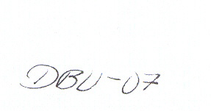
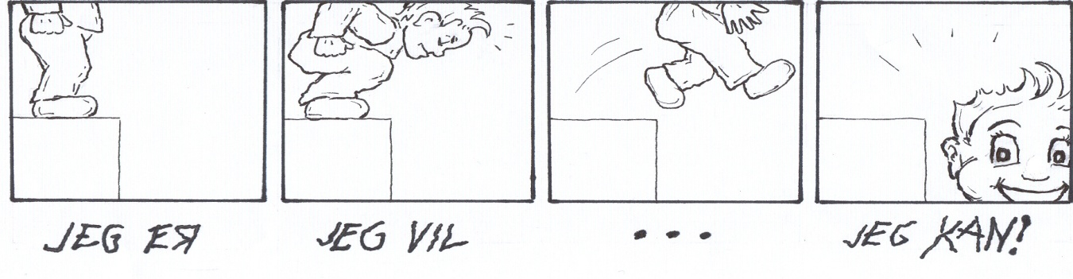

FORORD

Årsplanen er barnehagens overordnede pedagogiske dokument. Den bygger på ”Lov om barnehager” og ”Rammeplan for barnehagens innhold”, de to dokumentene som utgjør barnehagens samfunnsmandat. I tillegg har Kunnskapsdepartementet utarbeidet en rekke temahefter og klare føringer for kvalitet, som vi støtter oss til både i den pedagogiske hverdagen, og i plan- og evalueringsarbeidet. Både lov, rammeplan og temahefter ligger tilgjengelig for dere på barnehagens hjemmeside www.blindernbarnestuer.no

Årsplanen utarbeides i løpet av høstsemesteret, og godkjennes av Samarbeids- og arbeidsmiljøutvalget. Planen gjelder for kalenderåret. Basert på årsplanen blir det utarbeidet avdelingsvise periodeplaner; februar-juni, august-september og oktober-januar. Disse planene er arbeidsverktøyet vi bruker i det pedagogiske arbeidet, og det er gjennom periodeplanene avdelingenes konkrete og detaljerte mål, aktiviteter og evaluering av arbeidet kommer fram.

I 2017 ønsker vi å sette et spesielt fokus på likestilling/kjønnsroller.
Rammeplanen:
«Likestilling mellom kjønnene skal gjenspeiles i barnehagens pedagogikk. Barnehagen skal oppdra barn til å møte og skape et likestilt samfunn. Barnehagen skal bygge sin virksomhet på prinsippet om likestilling mellom de to kjønn. Gutter og jenter skal ha like muligheter til å bli sett og hørt, og oppmuntres til å delta i felleskap i alle aktiviteter i barnehagen. Personalet må reflektere over sine egne holdninger til og samfunnets forventninger til gutter og jenter»

Det er en viktig oppgave for personalet å ikke reprodusere de tradisjonelle kjønnsrolle- forventningene til jenter og gutter. For å oppnå dette må personalet bli bevisst sine egne holdninger, det verbale og nonverbale språket vi bruker i kommunikasjonen med barna og hvilke rollemodeller vi eksponerer barna for. Møter vi jenters og gutters atferd likt? Oppmuntrer vi de samme aktivitetene? Hvilke ord bruker vi? Hva framholder og benevner vi som positivt og hva gir vi mindre respons på hos jenter og gutter?

Møter vi jenter og gutter som beveger seg raskt og høyrøstet i rommet på samme måte, eller har vi ulike grenser for hva vi kan forvente og tolererer ut i fra kjønn? Hva er det i våre holdninger og verdier som gjør at betegnelsen «guttejente» er positivt ladet, mens vi sjeldent bruker uttrykk som «jentegutt»? Hvilke rollemodeller blir barna eksponert for i bøkene og eventyrene vi leser? Hvilke lekearenaer tilbyr vi i barnehagen? Hvor bevisste er vi på å skjerme og oppmuntre lek som bryter med tradisjonelle mønstre?

Det er ikke et mål at jenter og gutter skal bli like, men at det skal være rom for variasjoner over hva det betyr å være jente eller gutt i barnehagen. Det finnes et mangfold av posisjoner og væremåter for både jenter og gutter, og vi må tilstrebe at alle posisjoner og væremåter står til disposisjon uavhengig av kjønn.

Observasjon, samtaler og nedtegnelse av praksishistorier vil kunne vise oss hvor vi står, og være utgangspunkt for igangsetting av tiltak.

PEDAGOGISK PLATTFORM
Fra Barnehagelovens § 1:
”Barna skal få utfolde skaperglede, undring og utforskertrang. De skal lære å ta vare på seg selv, hverandre og naturen. Barna skal utvikle grunnleggende kunnskaper og ferdigheter. Barnehagen skal møte barna med tillit og respekt, og anerkjenne barndommens egenverdi. Den skal bidra til trivsel og glede i lek og læring, og være et utfordrende og trygt sted for fellesskap og vennskap.”

Barnehagens innhold er basert på et helhetlig læringssyn hvor omsorg og lek, læring og danning står sammen i en helhet. Hvert barn er unikt – det har en iboende nysgjerrighet og kompetanse til å utforske, kommunisere og forstå omgivelsene. Barn lærer og utvikler seg i trygge, inspirerende og tilrettelagte omgivelser. Både alene og sammen med andre. Omsorg skal prege alle situasjoner i hverdagslivet og er en viktig forutsetning for barns utvikling, læring og danning.

Leken er barns naturlige og sentrale aktivitet. Det er først og fremst gjennom lek barn i barnehagealder lærer. I leken assimileres og bearbeides kunnskap, opplevelser og inntrykk. Den gir barna kompetanse i å organisere, den utvikler kreativitet, initiativ og selvtillit, og den fremmer barnas selvstendighet og sosiale kompetanse.

Grunnlaget for god lek og læring ligger i de voksnes evne til å skape et miljø der barna motiveres og får positive opplevelser. Barna skal delta i kunnskapsinnhenting sammen med nysgjerrige voksne, og oppleve mestring. De skal lære noe om seg selv og egne evner, og om andre og verden omkring.

Danning skal skje i tråd med barnehagens verdigrunnlag, og legge grunnlaget for barnas mulighet til aktiv deltakelse i et demokratisk samfunn. Barna skal både tilpasse seg, og oppmuntres til å forholde seg kritisk til ulike former for påvirkning. Gjennom danning overføres verdier, normer, tanker og uttrykks- og handlingsmåter. Personalet skal veilede barna i deres veksling mellom samfunnets normer og sosiale krav, og egen væremåte.

Vi ønsker at barna skal utvikle sosial handlingsdyktighet, empatiske evner og evne til å opprette og opprettholde relasjoner til andre barn. De skal oppleve verdien av å tilhøre et fellesskap, og kunne glede seg over at andre lykkes sammen med dem, eller alene.

Vi voksne i barnehagen er veiledere for barna og er bevisste på hvordan vi kommuniserer. Vi har ansvar for at barna opplever at deres meninger, interesser og initiativ er med på å forme hverdagen deres.

VÅRE VERDIER

Blindern Barnestuer er nøytral i livssynsspørsmål (jf. barnehagens vedtekter 1.2). Vårt grunnsyn tar utgangspunkt i at menneskeverdet står i sentrum. Grunnleggende etiske verdier, som rettferdighet, respekt, toleranse, oppriktighet, likestilling og omtanke for medmennesker, står sentralt.

Viktige verdier vi arbeider etter er raushet, engasjement, omsorg og lojalitet Dette handler bl.a. om: at vi skal by på oss selv, gi rom for andres innspill, vise entusiasme og glede, ta ansvar og vise initiativ, opptre inkluderende og være lyttende. I tillegg skal vi vise respekt, og gi og vise tillitt. Disse verdiene skal være synlige i arbeidet vårt med barn, foreldre og kollegaer.

Barn engasjeres av livssynsspørsmål, og dette gir utgangspunkt for samtaler og undring i barnehagehverdagen. Den etiske veiledning barnehagen gir, skal ta hensyn til barnas alder og det enkelte hjems kulturelle, religiøse og verdimessige tilknytning. Det enkelte barns og de enkelte foreldres integritet, skal respekteres.

BARNS MEDVIRKNING

Barnehageloven § 1:
“De (barna) skal ha rett til medvirkning tilpasset alder og forutsetninger”
Rammeplanen:
Barnehagen skal legge grunnlaget for aktiv deltakelse i et demokratisk samfunn.

Gjennom året observerer vi barna/barnegruppene for å finne ut hva de er spesielt opptatt av. Disse observasjonene er med å danne grunnlag for det pedagogiske arbeidet.

Vi vil gi barna medvirkning gjennom å:

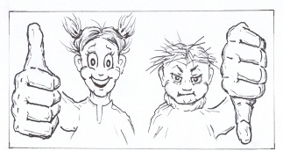
- være lyttende og oppmerksomme til barnas
verbale og kroppslige uttrykk i hverdagen
- ta barnas ønsker og initiativ på alvor
- oppfordre til meningsutvekslinger
- Tilpasse det fysiske miljøet til barnas behov for
aktivitet og hvile
- Tilrettelegge for valg av lekemateriell
- skape en arena for videreføring og utvikling av
barnekulturen og egen humor

DE VOKSNES FORPLIKTELSER

Barnehagens personale har en yrkesetisk forpliktelse til å handle omsorgsfullt overfor alle barn i barnehagen. Oppmerksomhet og åpenhet overfor det unike i hvert barn, i hver situasjon, og i enhver gruppe, skal ligge til grunn for personalets arbeid. En sentral del av de voksnes yrkesetiske forpliktelse er lydhørhet, innlevelse og nærhet, samt evne og vilje til samspill. Personalet skal møte barna på en måte som formidler respekt, aksept, tillit og tiltro.
Vi mener oppdragelse er en prosess der de voksne er ledere og veiledere. Å kunne være gode rollemodeller, der positive normer og verdier står sentralt, krever at vi samarbeider godt med hverandre og barnas foreldre eller nærmeste foresatte.

En stor del av barnehagedagen er preget av rutiner, noe som er med på å skape forutsigbarhet og trygghet for barna. Tett opptil rutiner ligger selvstendighetstreningen. Allerede på småbarnsavdelingene legges det vekt på at barna skal bli selvhjulpne, lære å kle av og på seg selv, rydde etter seg, smøre egen mat etc. Alt ut i fra barnas alder og forutsetninger. Jo mer selvhjulpne barna blir, jo større blir mestringsopplevelsen, og igjen selvfølelsen
Barnas egne interesser og spørsmål bør danne grunnlaget for læringsprosesser og temaer i barnehagen. Hvordan personalet møter barn gjennom kroppsspråk, språk, følelser og sosiale relasjoner i barnehagen er en forutsetning for deres læring.

De voksne har ansvar for at fagområdene tilpasses barnas alder, interesse, barnegruppens sammensetning og øvrige forutsetninger.

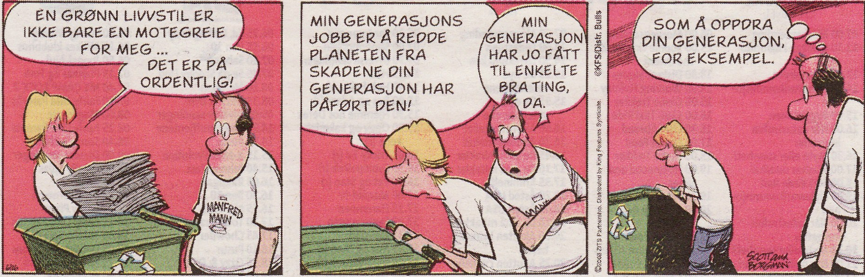

LEKENS BETYDNING FOR BARNS UTVIKLING

Barnehageloven § 2
Barnehagen skal gi barn muligheter for lek, livsutfoldelse og meningsfylte opplevelser og aktiviteter i trygge og samtidig utfordrende omgivelser
Rammeplanen
Leken skal ha en framtredende plass i barns liv i barnehagen. Leken har egenverdi og er en viktig side ved barnekulturen. Leken er et allment menneskelig fenomen der barn har høy kompetanse og engasjement. De er en grunnleggende livs- og læringsform som barn kan uttrykke seg gjennom

Leken har en framtredende plass i barnas liv og i barnehagen. Lek er barnets viktigste aktivitet. Barnet leker fordi det er morsomt, spennende og utfordrende og av og til litt skremmende. Leken er lystbetont og indremotivert og et mål i seg selv. Altså har leken en egen verdi samtidig som leken stimulerer alle utviklingsområdene. Gjennom leken kan barna få vist sin kompetanse og engasjement. Det er gjennom leken barna lærer best, får erfaringer som gir dem følelsen av mestring, og evner til å samarbeide med andre. Gjennom leken lærer barnet å kjenne seg selv, samtidig som det får trene på sosialt samspill. Men dette skjer ikke alltid av seg selv.

Barn har et naturlig og nødvendig behov for å prøve ut sine posisjoner i forhold til hverandre og undersøke hvordan man kan være sammen. Gruppedynamikken påvirker personlig atferd, holdninger og meninger. Det er viktig at de voksne er oppmerksomme på det sosiale samspillet mellom barna i barnehagen slik at de får med seg det som skjer og kan påvirke i positiv retning.
Ingen kan hindre uønsket enkeltepisoder, men varme og grensesettende voksne vet hvordan episodene skal håndteres på en god måte og forhindre at det utvikler seg til mobbing.

Vi bruker bl.a. lekegrupper som pedagogisk metode. Dette betyr at vi deler i lekegrupper hvor en voksen og noen barn leker sammen ute og/eller inne. Lekegrupper er et nyttig verktøy for å arbeide med variert lek, sosial kompetanse og vennskap. For å bli en god venn må man utvikle en positiv sosial kompetanse.

Samspillet mellom barn og voksne i lek spiller en viktig rolle. Lek skal være på barnas premisser og da spesielt den frie leken. Vi ønsker å være tydelige voksne, som støtter, inspirerer og oppmuntrer barn til god lek og kreativ utfoldelse. Vi er opptatt av aktive voksne som er til stede her og nå, leker og tar ulike roller. Dette for å kunne fokusere på sosial kompetanse, avverge tilløp til mobbing og også lære de barn som trenger det hvordan leke.

Lekemateriell som blir brukt er svært allsidig. Barna får erfaringer med ulike typer konstruksjonslek, spill og puslespill, ulike formingsaktiviteter, rollelek og motorisk lek. Ute får barna brukt mere av kroppen sin ved å sykle, klatre, skli, løpe, hoppe, bygge og ake. Vi bruker mye av dagen til lek, enten det er frilek eller organiserte lekegrupper.

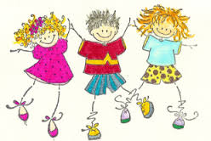

FAGOMRÅDENE

Barnehageloven § 1
Barna skal få utfolde skaperglede, undring og utforskertrang. De skal lære å ta vare på seg selv, hverandre og naturen. Barna skal utvikle grunnleggende kunnskaper og ferdigheter.
Barnehageloven § 2
Barnehagen skal formidle verdier og kultur, gi rom for barns egen kulturskaping og bidra til at alle barn får oppleve glede og mestring i et sosialt og kulturelt fellesskap.

“Rammeplan for barnehagens innhold” omfatter 7 fagområder. Dette er fag som barna senere vil møte i skolen. Blindern Barnestuer arbeider i stor grad tverrfaglig. Flere fagområder vil ofte være representert samtidig i et prosjekt/tema, og alle områder er i større eller mindre grad infiltrert i hverdagen gjennom lek, rutiner, turer, samtaler og samlingsstunder.

Rammeplanen presiserer at planens mål for områdene er prosessmål. Det er selve læringsområdet og arbeidsmåtene barna skal bli kjent med. Her i årsplanen presenterer vi hvordan vi arbeider med de ulike fagene generelt, og legger noen føringer for det pedagogiske arbeidet på avdelingene. Konkrete og målbare mål tilpasset alder, barnegruppe, lokale muligheter, interesser og behov, blir satt i avdelingenes periodeplaner.

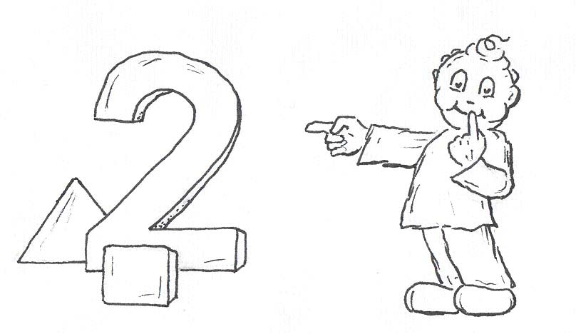

Fagområde: Kommunikasjon, språk og tekst

Rammeplanens mål: Barnehagen skal bidra til at barna:
- Lytter, observerer og gir respons i gjensidig samhandling med barn og voksne
- Videreutvikler sin begrepsforståelse og bruker et variert ordforråd
- Bruker sitt språk for å uttrykke følelser, ønsker og erfaringer, til å løse konflikter og å skape positive relasjoner i lek og annet samvær
- Får et positivt forhold til tekst og bilde som kilde til estetiske opplevelser og kunnskaper, samtaler, og som inspirasjon til fabulering og nyskaping
- Lytter til lyder og rytme i språket og blir fortrolige med symboler som tallsiffer og bokstaver
- Blir kjent med bøker, sanger, bilder, media m.m.

”Språk, begrepsforståelse, og evne til å kommunisere med andre er en forutsetning for å kunne delta aktivt i sosialt og kulturelt fellesskap. Et godt språkmiljø gir også barna grunnlag for å utvikle matematisk forståelse og lese- og skriveferdigheter.” (St. melding 41)

Språk læres og utvikles i et fellesskap, i lek og aktiviteter og i møte med voksne og andre barn. Samtaler om opplevelser, tanker og følelser er nødvendig for utvikling av et rikt språk. Et rikt språkstimulerende miljø fordrer aktive voksne som er anerkjennende i sin kommunikasjon med barna. De voksne må forstå og ha kunnskap om barns ulike uttrykksformer, og være bevisst sitt ansvar som språkmodeller.
De skal bruke språklig sjangre som fortelling, argumentasjon, poesi, fagtekster, bildespråk, bevegelse og kroppsspråk, tegn til tale og musikkspråk i hverdagssamtaler.

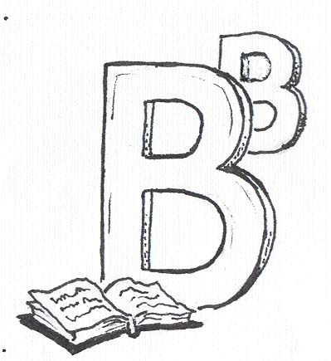
Barna ser sitt eget navn skrevet i barnehagen, blant annet på plassen sin, og lærer å kjenne igjen sitt eget navn som ordbilde. Etter hvert kan også en del av de eldste skrive bokstaver og enkle ord, og mange kan også lese før de begynner på skolen. Alle avdelingene har et rikt utvalg av bøker tilgjengelig, fra pekebøker til faktabøker. Bøkene har en sentral plass i barnehagens hverdag.
Blindern Barnestuer har et godt lager av bøker.

Rammeplanen:
Barnehagen må støtte at barn bruker sitt morsmål og samtidig arbeide aktivt med å fremme barnas norskspråklige kompetanse.

Vi er nysgjerrige på barnas språk, og oppfordrer dem til å bruke språket aktivt i barnehagen. Flere avdelinger arrangerer internasjonale uker, der barna og de voksne bl.a.lærer seg noen ord og en sang på hvert språk. I dette arbeidet er det viktig at barnehagen involverer barnas foreldre som bl.a. kan bidra med liste over ord barnet kan på morsmålet.
I arbeidet med å styrke norsk språk hos barn med annet morsmål enn norsk, bruker vi konkreter og bilder.
Bruk av tegn til tale er et godt supplement i flerspråklige barnegrupper.

Tegn til tale

Tegn til tale er en kommunikasjonsform som bygger på kroppsspråk, mimikk, naturlige tegn og tegn fra Norsk tegnspråk. På småbarnsavdelingene benyttes tegn til tale.
Ved å bruke tegn som supplement til tale, gir en barna mulighet til å ta i bruk flere sanser når de skal tilegne seg språk og begreper. Tegnene brukes alltid sammen med tale, de er logiske, og de fleste av oss kan utføre og forstå over hundre tegn uten at vi er klar over det.

Forskning viser at bruk av tegn i kommunikasjon med babyer synes å fremme og tilskynde språklige prosesser. Det er dokumentert at man ved å supplere babyers uttrykk med tegn forbedret kommunikasjonen, fremmet taleinnlæringen, stimulerte den intellektuelle utviklingen og bidro positivt til selvaktelsen. (Acredolo og Goodwyn). Tegn gir motorisk støtte i lydproduksjon og forsterker talerytmen.

I barnehagen har alle avdelinger lommetegnbøker og tilgang til nettsteder der tegnene illustreres:
http://www.minetegn.no/tegnordbok/

Fagområde: Etikk, religion og filosofi
Rammeplanens mål: Barnehagen skal bidra til at barna:
- Erfarer at grunnleggende spørsmål er vesentlige, ved at det gis anledning og ro til undring og tenkning, samtaler og fortellinger
- tilegner seg samfunnets grunnleggende normer og verdier
- utvikler toleranse og interesse for hverandre og respekt for hverandres bakgrunn, uansett kulturell og religiøs eller livssynsmessig tilhørighet
- blir kjent med religion, etikk og filosofi som en del av kultur og samfunn
Rammeplanens

Innenfor dette fagområdet legger vi vekt på at barna skal utvikle respekt og toleranse for ulikheter, og opparbeide evne til sympati og empati. Dette er nødvendige egenskaper for utvikling av vennskap og opplevelse av tilhørighet, og for forebygging av utestengelse og mobbing.

«Mobbing av barn i barnehage er en handling fra voksne og/eller barn som krenker barnets opplevelse av å høre til og være en betydningsfull person for fellesskapet.»
(Definisjon fra forskningsrapport fra UiA, Sørlandske sykehus, Kristiansand kommune)

Ved tidlig innsats kan vi motvirke at barn blir mobbere og utvikle barn som reagerer når andre barn mobbes.

I august og september, når nye barnegrupper skal etableres, har alle avdelingene et spesielt fokus på vennskap.
VENNSKAP

Legg di hand i mi hand,
så er vi sterke saman
Så er vi svake saman
Så er vi saman

(Åse-Marie Nesse)

Sosial kompetanse er noe av det viktigste barnehagen jobber med Hva er rett, hva er galt, og hvordan skal vi forholde oss til hverandre i et fellesskap? Dette er spørsmål vi reflekterer over sammen med barna. Vi arbeider målbevisst med at barna skal lære å ta ansvar for egne handlinger.


Filosofi i barnehagen kan være alt fra hvordan skyer blir dannet, til hvor kråken som sitter i treet er på vei. På småbarnsavdelingene er det ofte de voksne som tar initiativ til undringen, mens på storbarnsavdelingene er det mer uttalte spørsmål om hvordan ”verden henger sammen”. Det er viktig at de voksne er åpne, tar tak i barnas undring, og undrer seg sammen med dem.

Blindern Barnestuer er nøytral i livssynsspørsmål, og er dermed ikke religionsformidler. Der barna tar opp religiøse spørsmål, undrer vi oss sammen med dem, og anerkjenner deres og families tro.

Fagområde: Kunst, kultur og kreativitet

Rammeplanens mål: Barnehagen skal bidra til at barna:
- utvikler sin følsomhet til å lytte, iaktta og uttrykke seg gjennom allsidige møter med refleksjon over kultur, kunst og estetikk
- styrker sin kulturelle identitet og sine personlige uttrykk
- tar i bruk fantasi, kreativ tenkning og skaperglede
- utvikler sin evne til å bearbeide og kommunisere sine inntrykk og gi varierte uttrykk gjennom skapende virksomhet
- utvikler elementær kunnskap om virkemidler, teknikk og form, for å kunne uttrykke seg estetisk i visuelt språk, musikk, sang, dans og drama
- opplever at kunst, kultur og estetikk bidrar til nærhet og forståelse

Erfaring med kunst, kultur og kreativitet gir barna et mangfold av muligheter for sansing, opplevelse, eksperimentering og skapende virksomhet.
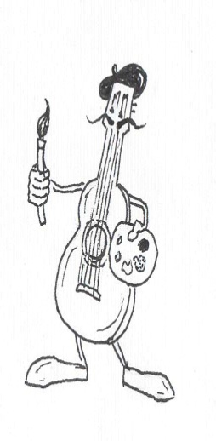
Vi ønsker at barna skal oppleve kunst på egne premisser. Oslo byr på unike muligheter med museer tilrettelagt for barn, Vigelandsparken i nærmiljøet, teatre og kunst i bybildet. Dette, sammen med formidling av musikk, drama og litteratur, fremmer barnas motivasjon til kreativ utfoldelse gjennom formingsaktiviteter, diktning, dans og lek.

Gjennom formidling av fortelling og eventyr skapes et spennende miljø som forsterker den sanselige opplevelsen. Dette tar barna med seg videre i hverdagen og i leken.

Gjennom å veksle mellom formidling og barnas egen aktivitet, legger vi til rette for barnas egen kultur; regelleker, sanger, gåter og vitser. Barnekulturen overføres fra barn til barn og fra generasjon til generasjon. Gjennom lek og felles opplevelser, videreføres og fornyes denne kulturen.

Det kulturelle mangfoldet i barnehagen gir muligheter for opplevelse av,
og kunnskap om, andre lands kulturer og tradisjoner.

Den kreative aktiviteten trenger erfaringer å bygge på og kjennskap til metoder/teknikker og materiell den kan utvikle seg i. Dette krever voksne som legger til rette for allsidige erfaringer og opplevelser som næring til lek, formingsaktiviteter, dans og sang, fortelling, tekstskaping og utforsking. Materiell må være tilgjengelig og det fysiske miljøet skal innby til kreativ aktivitet. Det krever voksne som undrer seg og filosoferer sammen med barna, som er tilgjengelige som veiledere og deltakere, og som oppmuntrer og støtter.

Fagområde: Natur, miljø og teknikk

Rammeplanens mål: Barnehagen skal bidra til at barna:
- Opplever naturen og undring over naturens mangfoldighet
- Opplever glede ved å ferdes i naturen og fått grunnleggende innsikt i natur, miljøvern og samspillet i naturen
- Får erfaringer med og kunnskap om dyr og vekster og deres gjensidige avhengighet og betydning for matproduksjon
- Lærer seg å iaktta, undre seg, eksperimentere, systematisere, beskrive og samtale om fenomener i den fysiske verden
- Erfarer hvordan teknikk kan brukes i leken og i hverdagslivet

Barna i Blindern Barnestuer skal få positive naturerfaringer og oppleve det estetiske ved naturens lukter, synsopplevelser og smaker. Vi har en fast turdag i uken. Turene går i nærmiljøet, til skog og mark, og til museer knyttet til de fagområdene vi jobber med.

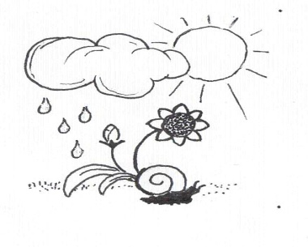
Barna skal bli kjent med og få kunnskap om planter, dyr, landskap, årstider og vær. Naturen gir gode muligheter for undring og refleksjon over hvordan ting henger sammen, eksperimentering og systematisering. Utfoldelse i varierte naturområder styrker den motoriske utviklingen. Barna lærer å ta vare på miljøet, ved bl.a. å være aktivt med på kildesortering. Barnehagen deltar i Oslo Kommunes Rusken aksjon en gang i året.

Kompetanse innen IKT er viktig i dagens samfunn og i henhold til Rammeplanen skal digitale verktøy brukes skapende og kreativt. I barnehagen får barna kjennskap til og erfaring med å bruke ulike digitale verktøy.

Fagområde: Antall, rom og form

Rammeplanens mål: Barnehagen skal bidra til at barna:
- opplever glede over å utforske og leke med tall og former
- tilegner seg gode og anvendbare matematiske begreper
- erfarer, utforsker og leker med form og mønster
- erfarer ulike typer størrelser, former og mål gjennom å sortere og sammenligne

Barnehagen bidrar til å legge grunnlaget for matematisk forståelse. Gjennom de ulike lekeformene, rutinesituasjoner og eksperimentering, får barna konkret erfaring med klassifisering, måleenheter, rom/orientering og tallstørrelser. Etter hvert som barna utvikler forståelse for antall, introduseres tallsymbolene. På storebarns-avdelingene blir barna introdusert for høyere tallverdier og begreper som pluss og minus.

Ved å bruke kroppen på ulike måter inne og ute, gjør barna de erfaringene som er nødvendige for å utvikle god romforståelse og orienteringsevne. Det gjøres erfaringer med retning, høyde, dybde, lengde og med hvor ting er plassert i forhold til hverandre.

Rommene barna beveger og orienterer seg i, utvides fra rommene på egen avdeling, til rommene på andre avdelinger. Fra lille til store lekeplass, fra en lekeplass i nærmiljøet til lekeplasser i Gaustadskogen og på Sognsvann. Grunnleggende for lokalisering og orientering er å kunne plassere i rekkefølge. I barnehagen legges det vekt på en forutsigbar dagsrytme og faste rutiner. Barna lærer å gjøre ting i rekkefølge både i formingsaktiviteter, i konstruksjonslek, i regellek og i daglige gjøremål.

De voksne har et spesielt ansvar for å integrere matematiske begreper i det daglige samværet med barna. Vi undrer oss sammen med barna over likheter, ulikheter, størrelser, mengder, former og antall, og vi presenterer konkreter som bygger opp under begrepsforståelsen.

Fagområde: Kropp, bevegelse og helse

Rammeplanens mål: Barnehagen skal bidra til at barna:
- får en positiv selvoppfatning gjennom kroppslig mestring
- skaffer seg gode erfaringer med varierte og allsidige bevegelser og utfordringer
- videreutvikler sin kroppsbeherskelse, grovmotorikk og finmotorikk, rytme og motorisk følsomhet
- får gode erfaringer med friluftsliv og uteliv til ulike årstider
- utvikler glede ved å bruke naturen til utforskning og kroppslige utfordringer og får en forståelse av hvordan en bruker og samtidig tar vare på miljøet og naturen
- utvikler forståelse og respekt for egen og andres kropp og for at alle er forskjellige
- får kunnskap om menneskekroppen og forståelse for betydningen av gode vaner og sunt kosthold

I barnehagen skal barna få mulighet til å videreutvikle kroppsbeherskelse og motoriske ferdigheter. Gjennom bruk av musikk, dans og sang trenes koordinasjon, rytme og balanse.

Barnehagen har et variert utemiljø med gressbakker, kupert terreng, fotballbane og lekeapparater tilpasset ulike aldersgrupper. På de ukentlige turene, får barna ytterligere fysiske utfordringer. Forskning viser at barn som leker i naturen får bedre koordinasjon, balanse, orienteringsevne og styrke. Alle barna er ute minst en gang i løpet av dagen, uavhengig av vær og årstid.

Maten som serveres i barnehagen er i tråd med myndighetenes anbefalinger, den er sunn og variert med daglig innslag av frukt og grønnsaker. Barna blir introdusert for ulike smaker, er aktivt med i tilberedning av mat, og tilegner seg ny viten om mat, frukt og grønnsaker. Vi tilstreber å gi barna en forståelse av sammenhengen mellom sunt kosthold og helse.

På alle avdelinger arbeides det med at barna tilegner seg rutiner for god håndhygiene.

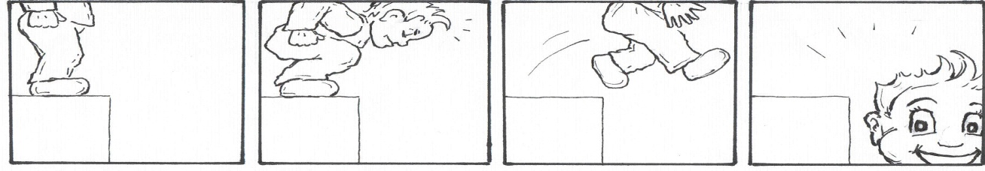

Fagområde: Nærmiljø og samfunn

Rammeplanens mål: Barnehagen skal bidra til at barna:
- utvikler tillit til egen deltakelse i og påvirkning av fellesskapet
- erfarer at alle mennesker, uansett alder og forutsetninger, inngår i og bidrar til barnehagens fellesskap
- blir kjent med og deltar i samfunnet gjennom opplevelser og erfaringer i nærmiljøet
- opplever at det tas like mye hensyn til gutter og jenter
- utvikler forståelse for ulike tradisjoner og levesett
- blir kjent med at samene er Norges urbefolkning og får kjennskap til samiske fortellinger, sagn og andre deler av samisk kultur og hverdagsliv.

Blindern Barnestuer arbeider for at alle barnehagens barn opplever både seg selv og de andre som viktige bidragsytere i et trygt felleskap. Barna skal møte anerkjennelse for sine interesser og initiativ. De skal oppfordres til meningsytringer, og de skal lære å lytte til og ta hensyn til andre. Dette gjøres i hverdagen, og i samtaler mellom barn og voksne. De voksne er bevisste på å fokusere på hvert enkelt barn, og bemerke det positivt i barnegruppen.

Vi skal fremme barnas nysgjerrighet og bidra til at barna får kunnskap om samfunnet, menneskene utenfor dem selv, og barnehagens nærmiljø. Dette gjøres gjennom ulike aktiviteter som omhandler kunst, kultur, natur, arbeidsliv, ulike tradisjoner og levesett.
Vi har både lekeplasser, skog og akebakker i nærheten. Vi benytter oss også av Oslos varierte kunst- og kulturtilbud.

I barnehagen er flere nasjoner og kulturer representert. Dette gir god mulighet for å lære om andre lands tradisjoner, bl.a. ved å fokusere på sang, dans, språk og mattradisjoner fra de ulike landene. Vi har tre fadderbarn gjennom SOS-barnebyer, fra henholdsvis Elfenbenskysten, Honduras og Nepal. Gjennom fadderskapet lærer barna noe om hvordan andre barns hverdag kan være. Barnehagen markerer FN-dagen på avdelingene.

Personalet i barnehagen arbeider for å ha en bevisst holdning til likestilling og til at jenter og gutter skal ha like muligheter. Vi fokuserer på hva vi sier, hva vi gjør og hvordan vi oppfører oss overfor barna. Barnehagen tilstreber å ha en personalgruppe hvor ulike aldersgrupper og begge kjønn er godt representert.

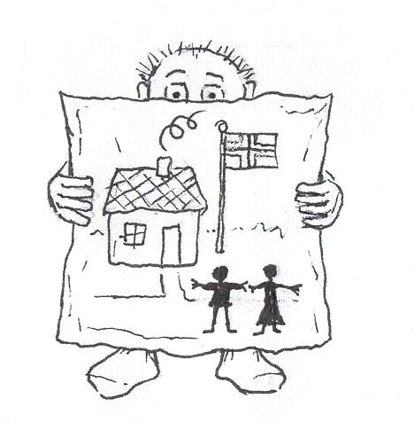

JUNIORKLUBBEN

De eldste barna på småbarnsavdelingene – juniorene - samles en formiddag i uken gjennom hele året. I klubben får barna nye og større utfordringer, både sosialt og gjennom motorisk lek, formingsaktiviteter, samlingsstunder og turer.
I Juniorklubben må barna forholde seg til en større gruppe barn, og her blir de kjent med barn og voksne fra andre avdelinger. På den måten utvider de sin sosiale kompetanse.

Fra februar til juni hospiterer Juniorklubben på stor avdeling. Hensikten er å gjøre overgangen til storebarns-avdeling smidig og trygg, og at barna er tilvendt stor avdeling når tiden for overflytting kommer. Egen plan for Juniorklubben blir levert ut hver høst og vår.

FØRSKOLEKLUBBEN
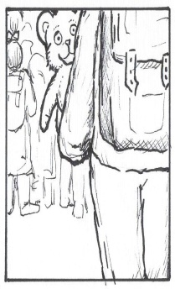
Førskoleklubben er for de eldste barna på storebarns-avdelingene. Barna samles fra 09.30 – 14.00 en gang i uken, i periodene oktober-november og januar-mai. Førskoleklubbens aktiviteter foregår i hovedsak ute i naturen, hvor fagområdene innlemmes i naturfaglige aktiviteter. Klubben ledes av en pedagog. I høstsemesteret får barna tilbud om å delta på musikkskole. Denne ledes av en ekstern musikkpedagog, går over 10 uker, og avsluttes med at barna holder konsert for de andre barna i barnehagen. I januar og februar får barna tilbud om å delta på skiskole arrangert av Skiforeningen. Skiskolen går over fem uker, og erstatter Førskoleklubben i denne perioden. Førskoleklubben avslutter med overnatting i barnehagen i mai

Hovedmål med Førskoleklubben er å gi barna et godt grunnlag for å møte skolen med den sosiale og faglige kompetansen som er nødvendig for en god start.

I naturen får barna utforske og eksperimentere, arbeide i grupper og sette ord på ny kunnskap.
Gjennom å bearbeide opplevelser og fortelle om erfaringer, lærer barna både å vente på tur, hevde seg selv, og å lytte til andre. I vårsemesteret lærer barna bl.a. trafikkregler med tanke på skolevei. De er på skolebesøk, og de lærer leker de vil møte i skolegården, friminutt og andre ting som knyttes til skole.

Det lages pedagogiske planer for begge semestrene som sendes ut til foreldrene. Planer og gjennomføring evalueres i desember og juni. Førskoleklubben dokumenteres gjennom evalueringer, praksishistorier og foto.

VURDERING

Barnehagelovens forskrifter Kapittel 4.3:
Kvaliteten i det daglige samspillet mellom mennesker i barnehagen er en av de viktigste forutsetningene for barns utvikling og læring. Barnegruppens og det enkelte barns trivsel og utvikling skal derfor observeres og vurderes fortløpende.

Barnehagens arbeid skal vurderes, det vil si beskrives, analyseres og fortolkes i forhold til kriterier gitt i barnehageloven, rammeplanen og eventuelle lokale retningslinjer og planer

Observasjon

Observasjon foregår både uformelt i dagliglivet, og mer formelt gjennom nedtegnelser av praksishistorier og skriftlige observasjoner. Disse observasjonene er helt nødvendige for å kvalitetssikre arbeidet vårt, og å sikre at hvert enkelt barn og barnegruppe får best mulig tilbud, oppfølging og utfordringer.

Ved observasjon av enkeltbarn, skal dette foregå i forståelse med barnas foreldre. Vi benytter observasjonsskjemaene “Alle med” og TRAS (tidlig registrering av språkutvikling). ”Alle med” innbefatter lek, språk, motorikk, trivsel, hverdagsaktiviteter, sosial utvikling. TRAS innbefatter språk og kommunikasjon. Slike observasjoner blir foretatt av de pedagogiske lederne, og er med som grunnlag i foreldesamtalene.

Dokumentasjon

Dokumentasjon av arbeidet forgår både skriftlig og visuelt gjennom bilder, video og barnas arbeider. I tillegg har noen avdelinger laget en egen Facebook –side, hvor dagens aktiviteter blir vist (dette er bilder av selve aktiviteten /ikke bilder av barna)
I avdelingenes periodeplaner skal det stå en evaluering av forrige periode, inkludert praksishistorier, som viser hva barna har tilegnet seg av kunnskap og ferdigheter.

Evaluering

Avdelingene evaluerer og vurderer sitt arbeid jevnlig på de ukentlige avdelingsmøtene, og i forbindelse med planlegging av
ny periode.
Felles arrangementer og aktiviteter i barnehagen blir evaluert på egne skjemaer .

SAMARBEID

Samarbeid mellom avdelingene

Blindern Barnestuer skal oppleves som en enhet av både barn, personale og foreldre. Derfor har vi felles årsplan, en rekke felles prosjekter og arrangementer, faste samarbeidsavdelinger, felles turdag og felles utetid. Vi passer hverandres barn under møter, åpner sammen om morgenen der det er mulig, og hjelper til på andre avdelinger ved sykdom. Som følge av dette, blir barna kjent med barn og voksne ved andre avdelinger, og får anledning til å opprettholde kontakt med tidligere venner fra småbarnsavdelingene. Det skjer også en kompetanseutveksling og kompetanseutvikling hos personalet.

Både de store og de små barna har felles pedagogiske samarbeidsprosjekter som går fra sept. til juni.

Vi gjennomfører regelmessig ledermøter og assistentmøter, som gir anledning til bl- a faglig diskusjoner og utveksling av meninger og ideer, og utarbeidelse av felles faglig plattform.

Sosiale arrangementer for personalet, planleggingsdager og seminarer der vi reiser bort sammen, er med på å styrke samarbeidet mellom avdelingene. Disse arrangementene bidrar til å gi personalet felles plattform for arbeidet i barnehagen, og bidrar til å skape et godt arbeidsmiljø i barnehagen.

Foreldresamarbeid

Vi ønsker å ha et nært og konstruktivt samarbeid med foreldrene. Et samarbeid som bygger på tillit og åpenhet, slik at begge parter kan informere hverandre om forventninger og erfaringer. Dette er viktig for barnas trivsel i barnehagen, og for vår mulighet til å møte hvert enkelt barns utvikling på best mulig måte. Foreldresamarbeidet foregår gjennom foreldresamtaler, møter og fester/tradisjoner. Den viktigste arenaen for å bygge et godt samarbeid, er imidlertid den daglige kontakten ved levering og henting av barna.

Samarbeid med andre instanser

Blindern Barnestuer samarbeider først og fremst med bydel Nordre Aker, som også er vår tilsynsmyndighet. I noen tilfeller, i forbindelse med enkeltbarn eller skolestart, også med andre bydeler og kommuner. Vi har også samarbeid med bydelenes Tverrfaglige ressursteam, Pedagogisk-psykologisk rådgivningstjeneste (PPT), bydelsoverlege, øvrig helsevesen og barnevernet. Med unntak av der vi har lovpålagt meldeplikt til barnevernstjenesten (Lov om barnehager § 22), krever alltid henvendelser vedrørende enkeltbarn foresattes samtykke og underskrift.

KOMPETANSEUTVIKLING

Kompetansebygging dreier seg først og fremst om å skape et godt miljø på arbeidsplassen, som fremmer læring og utvikling og som er preget av respekt og samarbeid. Vi vil skape et miljø hvor hver enkelt av oss opplever å ha ansvar, at hverdagen er meningsfull, og at man er en likeverdig del av avdelingsteamet og barnehagens fellesskap.

Organisert opplæring er et viktig tiltak for å bygge opp personalets kompetanse. Denne opplæringen foregår bl.a. på leder-, assistent-, avdelingsmøter ,og personalmøter v/behov. Opplæring foregår også gjennom veiledning, ved gjennomføring av planleggingsseminarer, medarbeidersamtaler og kursvirksomhet.

Barnehagen bruker et teamutviklingsprogram laget av Pratmakern`AS. Teamutviklingsprogrammet, sammen med bruk av coachingverktøy, utgjør nå grunnlaget for barnehagens utviklingsprogram. Dette gir mulighet for at avdelingsteam og lederteam kan fungere optimalt. Hvert team skal utarbeide egen handlingsplan basert på analyse av styrker og svakheter i teamet. Handlingsplanen skal sikre at hvert teammedlem får brukt sin kompetanse til beste for teamet. En forutsetning for et prestasjonssterkt team, er god kommunikasjon.

Barnehagen har, gjennom Compendia, en elektronisk håndbok. Håndboken består av en personalhåndbok med regelverk og avtaler, en lederhåndbok spesielt tilpasset lederoppgaver, en HMS håndbok og en pedagogisk håndbok som inneholder pedagogiske dokumenter og idebank. Hele håndboken er tilgjengelig for alle ansatte.

